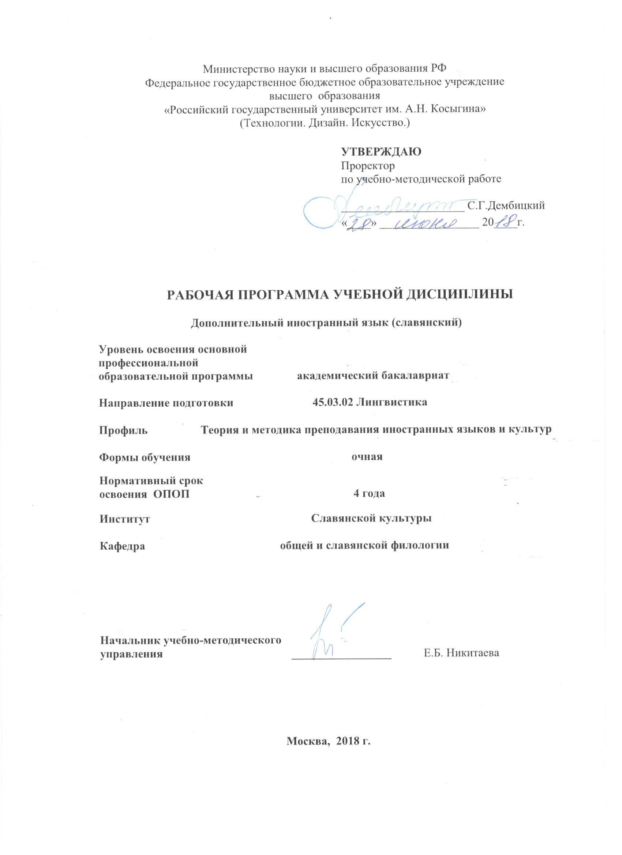
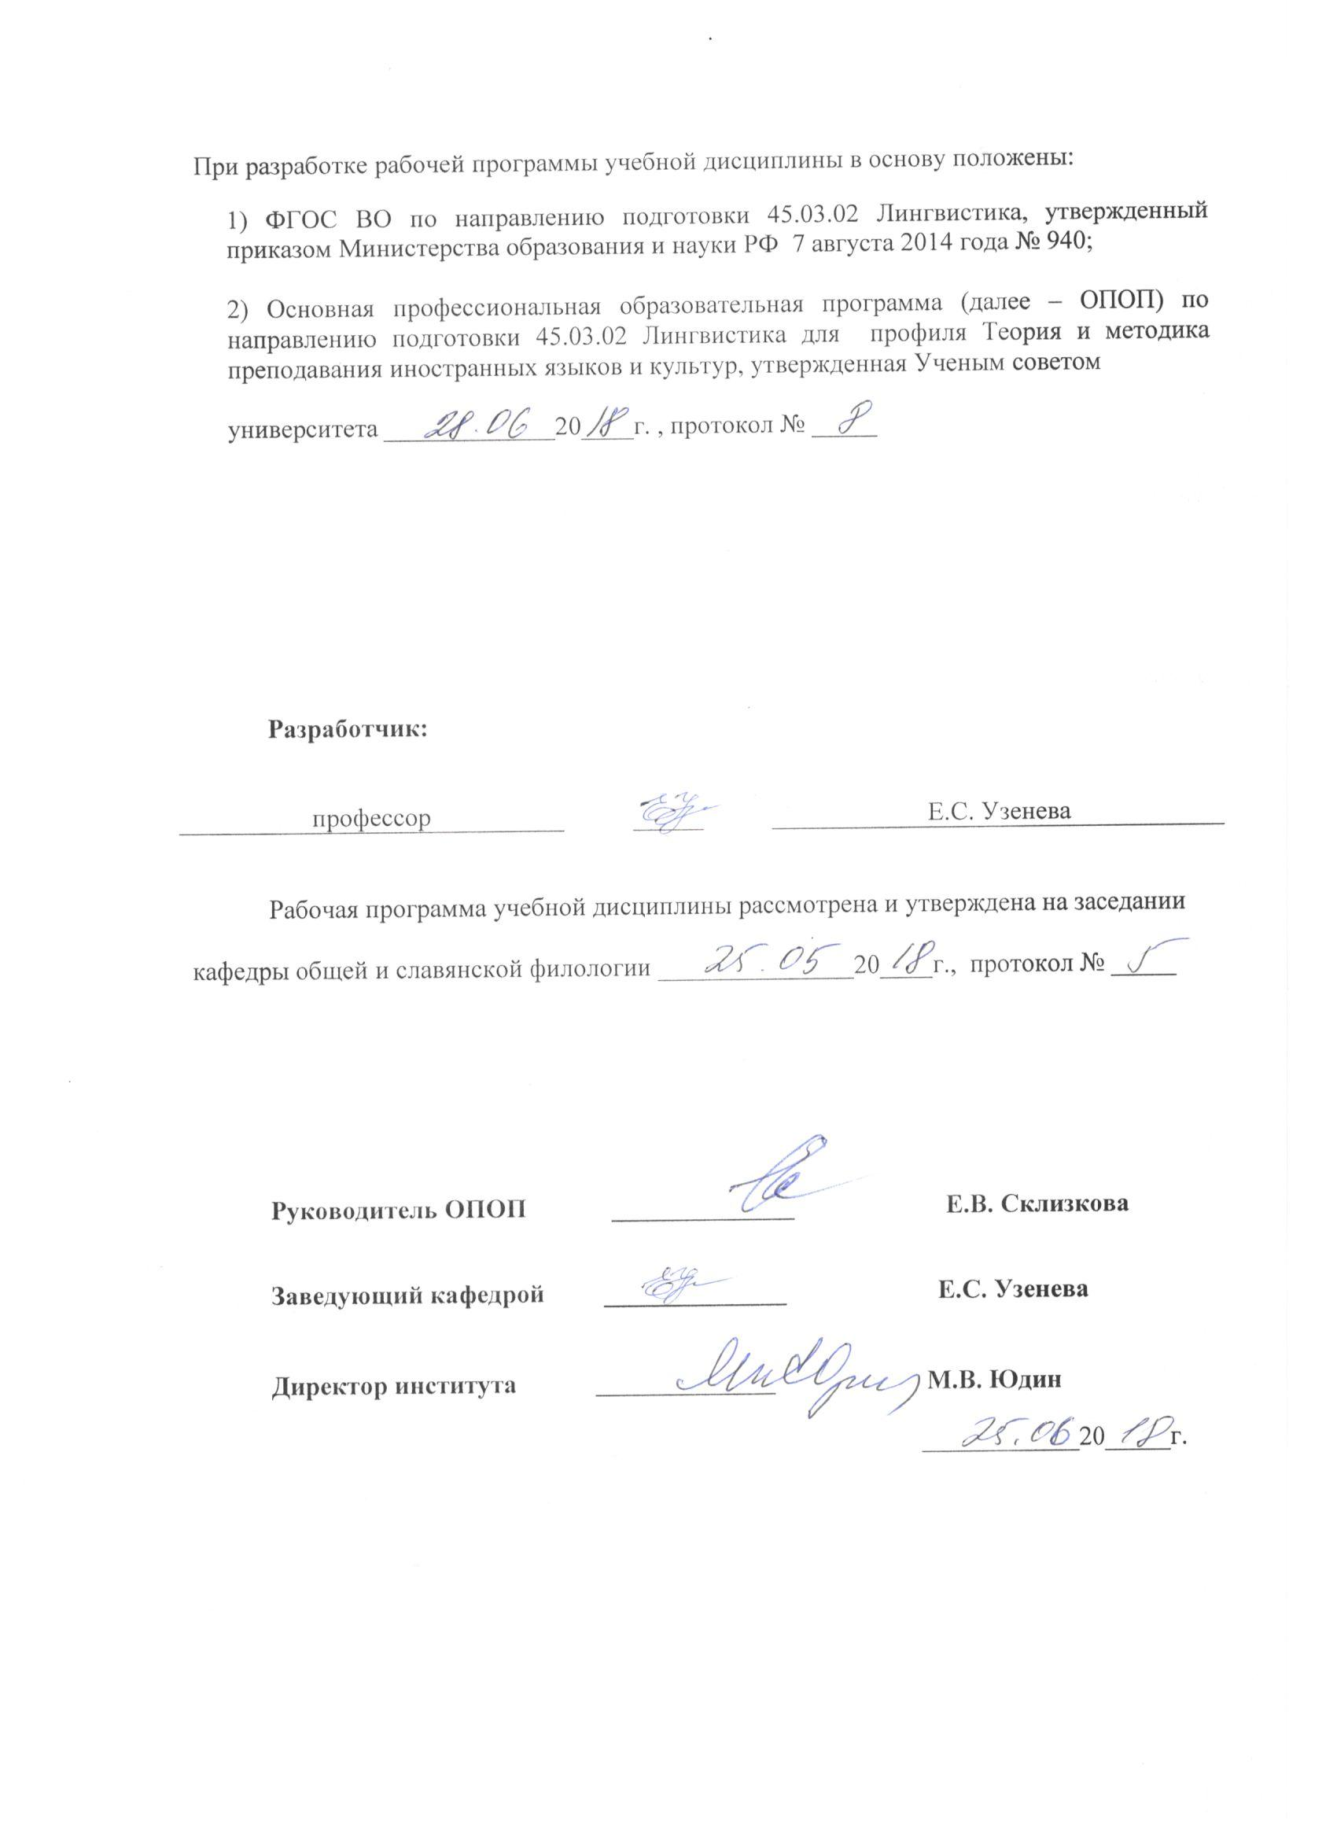
1. МЕСТО УЧЕБНОЙ ДИСЦИПЛИНЫ В СТРУКТУРЕ ОПОП
Дисциплина Дополнительный иностранный язык (славянский) включена в Факультативы.

2. КОМПЕТЕНЦИИ ОБУЧАЮЩЕГОСЯ, ФОРМИРУЕМЫЕ В РАМКАХ ИЗУЧАЕМОЙ ДИСЦИПЛИНЫ
Таблица 1
Код компетенции | Формулировка  компетенций в соответствии с ФГОС ВО
ОК-3 | владением навыками социокультурной и межкультурной коммуникации, обеспечивающими адекватность социальных и профессиональных контактов
ОПК-1 | способностью использовать понятийный аппарат философии, теоретической и прикладной лингвистики, переводоведения, лингводидактики и теории межкультурной коммуникации для решения профессиональных задач
ОПК-3 | владением системой лингвистических знаний, включающей в себя знание основных фонетических, лексических, грамматических, словообразовательных явлений и закономерностей функционирования изучаемого иностранного языка, его функциональных разновидностей

3. СТРУКТУРА УЧЕБНОЙ ДИСЦИПЛИНЫ
3.1 Структура учебной дисциплины для обучающихся очной формы обучения

Таблица 2.1
Структура и объем дисциплины |  | Общая трудоемкость
 |  | Семестр № 3 | Семестр № 4 | Всего
Объем дисциплины в зачетных единицах |  | 2 | 2 | 4
Объем дисциплины в часах |  | 72 | 72 | 144
Аудиторные занятия (всего) |  | 34 | 34 | 68
в том числе в часах: | Лекции (Л) | - | - | -
в том числе в часах: | Практические занятия (ПЗ) | 34 | 34 | 68
в том числе в часах: | Семинарские занятия (С) | - | - | -
в том числе в часах: | Лабораторные работы (ЛР) | - | - | -
в том числе в часах: | Индивидуальные занятия (ИЗ) | - | - | -
Самостоятельная работа студента в семестре , час |  | 38 | 38 | 76
Самостоятельная работа студента в период промежуточной аттестации, час |  | -
 | Зачет (За) | За
 | Дифференцированный зачет (Диф.Зач) |  | Диф.Зач

4. СОДЕРЖАНИЕ РАЗДЕЛОВ УЧЕБНОЙ ДИСЦИПЛИНЫ
Таблица 3

Наименование раздела учебной дисциплины (модуля) | Лекции |  | Наименование практических (семинарских) занятий |  | Наименование лабораторных работ |  | Итого по учебному плану | Форма текущего и промежуточного контроля успеваемости  (оценочные средства)
Наименование раздела учебной дисциплины (модуля) | Тематика  лекции | Трудоемкость, час | Тематика  практического  занятия | Трудоемкость, час | Тематика лабораторной работы | Трудоемкость, час | Итого по учебному плану
Семестр № 3 |  |  |  |  |  |  |  | Текущий контроль успевае-мости:  Контрольная работа  собеседование  Промежуточная аттестация:  Зачет (За).
1. Введение |  |  | Болгарский язык как южнославянский. Основные этапы развития болгарского языка. Место болгарского языка в балканском языковом союзе. | 1
2. Фонетика-1 |  |  | Система гласных и согласных в болгарском языке. Основные правила чтения. Ударение. | 1
3. Грамматика-1 |  |  | Множественное число существительных женского рода и многосложных существительных мужского рода. | 1
3. Грамматика-1 |  |  | Спряжение глаголов в настоящем времени. Глагол съм. Глагол а-спряжения. Старое спряжение: глаголы е- и и-спряжения. | 2
3. Грамматика-1 |  |  | Понятие определенности / неопределенности имен существительных. Образование определенной формы существительного в единственном числе. | 1
3. Грамматика-1 |  |  | Имя прилагательное. Разряды имен прилагательных по значению. Образование степеней сравнения. | 2
3. Грамматика-1 |  |  | Разряды местоимений в современном болгарском языке.  Вопросительные местоимения кой и какъв. | 2
3. Грамматика-1 |  |  | Особенности образования форм множественного числа у односложных и многосложных существительных мужского рода. Множественное число существительных среднего рода. | 2
3. Грамматика-1 |  |  | Количественные числительные. Образование форм порядковых числительных. | 2
3. Грамматика-1 |  |  | Личные местоимения. Винительный падеж. Дательный падеж | 2
3. Грамматика-1 |  |  | Вид глаголов. Образование совершенного и несовершенного вида. Двувидовые глаголы. | 2
3. Грамматика-1 |  |  | Глагольные да-конструкции. Особенности образования и употребления. | 2
4. Речевая практика-1 |  |  | Знакомство. Формы приветствия. Этикет. Страны и национальности. | 2
4. Речевая практика-1 |  |  | Описание места проживания (комнаты, дома). | 2
4. Речевая практика-1 |  |  | Моя семья. Родственники. | 2
4. Речевая практика-1 |  |  | Здоровье, болезни, посещение врача. | 2
4. Речевая практика-1 |  |  | Умения и навыки. | 2
4. Речевая практика-1 |  |  | Город. Ориентация по карте. Городской транспорт. | 2
4. Речевая практика-1 |  |  | Портрет. Характер человека. | 2
 | Всего: |  | Всего: | 34 | Всего: |  | 34
Семестр № 4 |  |  |  |  |  |  |  | Текущий контроль успевае-мости:  Контрольная работа  собеседование  Промежуточная аттестация:  Дифференцированный зачет (Диф.Зач.).
5. Грамматика-2 |  |  | Глагольные да-конструкции. Особенности образования и употребления. Модальные глаголы трябва, може, не бива. Употребление и использование с да-конструкциями. | 2
5. Грамматика-2 |  |  | Образование определенной формы существительного во множественном числе. Употребление общей и определенной форм существительного. | 1
5. Грамматика-2 |  |  | Образование определенной формы прилагательного в единственном и множественном числе. Употребление общей и определенной форм прилагательного. | 1
5. Грамматика-2 |  |  | Счетная форма существительных. Согласование количественных числительных и форм существительных мужского рода. | 1
5. Грамматика-2 |  |  | Простое повелительное наклонение. Положительная и отрицательная формы. Глаголы-исключения. | 2
5. Грамматика-2 |  |  | Составное повелительное наклонение. | 2
5. Грамматика-2 |  |  | Местоименная реприза. Синтаксическая роль. | 2
5. Грамматика-2 |  |  | Притяжательные местоимения. Полные и краткие формы. | 1
5. Грамматика-2 |  |  | Будущее время | 2
5. Грамматика-2 |  |  | Безличные формы личных глаголов. Безлично-страдательные конструкции. | 2
5. Грамматика-2 |  |  | Система прошедших времен. Аорист. Значение аориста. Образование форм. | 2
5. Грамматика-2 |  |  | Имперфект (минало несвършено време). Аорист и имперфект: сопоставление | 2
5. Грамматика-2 |  |  | Образование л-причастия. | 2
5. Грамматика-2 |  |  | Перфект | 2
6. Речевая практика-2 |  |  | Поход в кино / театр | 2
6. Речевая практика-2 |  |  | Болгарская культура: традиции и современность | 2
6. Речевая практика-2 |  |  | История Болгарии: памятные события, выдающиеся личности | 2
6. Речевая практика-2 |  |  | География Болгарии | 1
6. Речевая практика-2 |  |  | Болгарская национальная кухня. | 1
6. Речевая практика-2 |  |  | Болгария сегодня: погода и климат. | 2
 | Всего: |  | Всего: | 34 | Всего: | 34 | 68
Общая трудоемкость в часах

5. САМОСТОЯТЕЛЬНАЯ РАБОТА ОБУЧАЮЩИХСЯ
Таблица 4

№ п/п | Наименование раздела учебной дисциплины  (модуля) | Содержание самостоятельной работы | Трудоемкость в часах
1 | 2 | 3 | 4
Семестр № 3
1 | Введение | чтение дополнительной литературы. | 2
2 | Фонетика-1 | подготовка к практическим занятиям, выполнение устных и письменных упражнений, чтение основной и дополнительной литературы | 4
3 | Грамматика-1 | подготовка к практическим занятиям, выполнение устных и письменных упражнений, чтение основной и дополнительной литературы | 17
4 | Речевая практика-1 | подготовка к практическим занятиям, выполнение устных и письменных упражнений, чтение основной и дополнительной литературы | 15
Всего часов в семестре по учебному плану |  |  | 38
Общий объем самостоятельной работы обучающегося |  |  | 38
Семестр № 4
5 | Грамматика-2 | подготовка к практическим занятиям, выполнение устных и письменных упражнений, чтение основной и дополнительной литературы | 20
6 | Речевая практика-2 | подготовка к практическим занятиям, выполнение устных и письменных упражнений, чтение основной и дополнительной литературы | 18
Всего часов в семестре по учебному плану |  |  | 38
Общий объем самостоятельной работы обучающегося |  |  | 38

6. ОЦЕНОЧНЫЕ СРЕДСТВА ДЛЯ ПРОВЕДЕНИЯ ТЕКУЩЕЙ И ПРОМЕЖУТОЧНОЙ АТТЕСТАЦИИ ПО ДИСЦИПЛИНЕ
6.1 Связь результатов освоения дисциплины с уровнем сформированности заявленных компетенций в рамках изучаемой дисциплины
Таблица 5

Код  Компетенции | Уровни сформированности заявленных компетенций в рамках изучаемой дисциплины | Шкалы  оценивания  компетенций
ОК-3 | Пороговый  Знать: удовлетворительно  культурные универсалии; психологические особенности межкультурного общения; виды межкультурной коммуникации; механизмы освоения чужой культуры.  Уметь: недостаточно уверенно  применять теоретические знания в практике межкультурного общения с целью достижения взаимопонимания на основе толерантности; налаживать профессиональные контакты  Владеть ограниченным количеством  навыков эмпатийного слушания и выстраивания собственных действий на его основе, а также лишь некоторыми навыками пополнения социокультурных знаний как о родной культуре, так и культуре изучаемого языка. | оценка 3
ОК-3 | Повышенный  Знать: на хорошем уровне  культурные универсалии; психологические особенности межкультурного общения; виды межкультурной коммуникации; механизмы освоения чужой культуры.  Уметь: достаточно уверенно  применять теоретические знания в практике межкультурного общения с целью достижения взаимопонимания на основе толерантности; налаживать профессиональные контакты  Владеть хорошо  навыками эмпатийного слушания и выстраивания собственных действий на его основе; навыками пополнения социокультурных знаний как о родной культуре, так и культуре изучаемого языка. | оценка 4
ОК-3 | Высокий  Знать: отлично  культурные универсалии; психологические особенности межкультурного общения; виды межкультурной коммуникации; механизмы освоения чужой культуры.  Уметь: уверенно и без ошибок  применять теоретические знания в практике межкультурного общения с целью достижения взаимопонимания на основе толерантности; налаживать профессиональные контакты  Владеть свободно  навыками эмпатийного слушания и выстраивания собственных действий на его основе; навыками пополнения социокультурных знаний как о родной культуре, так и культуре изучаемого языка. | оценка 5
ОПК-1 | Пороговый  Знать: удовлетворительно  основные понятия гуманитарных наук, необходимость учета междисциплинарных связей;  Уметь: недостаточно уверенно  систематизировать знания, полученные в общегуманитарном блоке дисциплин; использовать знания из области гуманитарных наук в профессиональной деятельности.  Владеть: на удовлетворительном уровне  системой знаний гуманитарных наук; понятийным аппаратом гуманитарных наук. | Оценка 3
ОПК-1 | Повышенный  Знать: хорошо  основные понятия гуманитарных наук, необходимость учета междисциплинарных связей;  Уметь: уверенно, но с небольшими неточностями  систематизировать знания, полученные в общегуманитарном блоке дисциплин; использовать знания из области гуманитарных наук в профессиональной деятельности.  Владеть: на хорошем уровне  системой знаний гуманитарных наук; понятийным аппаратом гуманитарных наук. | Оценка 4
ОПК-1 | Высокий  Знать: отлично  основные понятия гуманитарных наук, необходимость учета междисциплинарных связей;  Уметь: уверенно и без ошибок  систематизировать знания, полученные в общегуманитарном блоке дисциплин; использовать знания из области гуманитарных наук в профессиональной деятельности.  Владеть: свободно  системой знаний гуманитарных наук; понятийным аппаратом гуманитарных наук. | Оценка 5
ОПК-3 | Пороговый  Знать: удовлетворительно основные фонетические, лексические, грамматические, словообразовательные явления и закономерности функционирования изучаемого иностранного языка, его функциональных разновидностей.  Уметь недостаточно уверенно  применять полученные системные знания как для построения текстов на иностранном языке, так и для перевода с иностранного языка на родной и с родного языка на иностранный.  Владеть недостаточно уверенно системой лингвистических знаний, включающей в себя знание основных фонетических, лексических, грамматических, словообразовательных явлений и закономерностей функционирования изучаемого иностранного языка, его функциональных разновидностей. | Оценка 3
ОПК-3 | Повышенный  Знать: хорошо основные фонетические, лексические, грамматические, словообразовательные явления и закономерности функционирования изучаемого иностранного языка, его функциональных разновидностей.  Уметь достаточно уверенно  применять полученные системные знания как для построения текстов на иностранном языке, так и для перевода с иностранного языка на родной и с родного языка на иностранный.  Владеть на хорошем уровне  системой лингвистических знаний, включающей в себя знание основных фонетических, лексических, грамматических, словообразовательных явлений и закономерностей функционирования изучаемого иностранного языка, его функциональных разновидностей. | Оценка 4
ОПК-3 | Высокий  Знать: отлично  основные фонетические, лексические, грамматические, словообразовательные явления и закономерности функционирования изучаемого иностранного языка, его функциональных разновидностей.  Уметь уверенно и безошибочно  применять полученные системные знания как для построения текстов на иностранном языке, так и для перевода с иностранного языка на родной и с родного языка на иностранный.  Владеть свободно  системой лингвистических знаний, включающей в себя знание основных фонетических, лексических, грамматических, словообразовательных явлений и закономерностей функционирования изучаемого иностранного языка, его функциональных разновидностей. | Оценка 5
Результирующая оценка |  | 5

6.2 Оценочные средства для студентов с ограниченными возможностями здоровья
.
Таблица 6
Категории студентов | Виды оценочных средств | Форма контроля | Шкала оценивания
С нарушением слуха | Тесты, рефераты, контрольные вопросы | Преимущественно письменная проверка | В соответ-ствии со шкалой оценивания, указанной в  Таблице 5
С нарушением зрения | Контрольные вопросы | Преимущественно устная проверка (индивидуально) | В соответ-ствии со шкалой оценивания, указанной в  Таблице 5
С нарушением опорно- двигательного аппарата | Решение тестов, контрольные вопросы дистанционно. | Письменная проверка, организация контроля с использование информационно-коммуникационных технологий. | В соответ-ствии со шкалой оценивания, указанной в  Таблице 5

7. ТИПОВЫЕ КОНТРОЛЬНЫЕ ЗАДАНИЯ И ДРУГИЕ МАТЕРИАЛЫ,
НЕОБХОДИМЫЕ ДЛЯ ОЦЕНКИ УРОВНЯ СФОРМИРОВАННОСТИ ЗАЯВЛЕННЫХ КОМПЕТЕНЦИЙ В РАМКАХ ИЗУЧАЕМОЙ ДИСЦИПЛИНЫ, ВКЛЮЧАЯ САМОСТОЯТЕЛЬНУЮ РАБОТУ ОБУЧАЮЩИХСЯ

Семестр № 3
7.1 Для текущей аттестации:
7.1.1 Контрольная работа.
Примеры предложений для перевода с русского на болгарский:

1.Я из Созополя, а Веселин откуда?
2.Окна ее комнаты выходят на юг.
3.У Радки густые темные волосы, светлая кожа и карие глаза.
4.Что тебе нравится делать по выходным?
5.Нам нужно быть внимательнее при подготовке к экзаменам.
6.Ей приходится добираться до университета два часа.

Примеры предложений для перевода с болгарского на русский:
1.Не си ли архитект? – Не, икономист съм.
2.Директорът на училището е висок на ръст, има огромни мустаци. Кожата му е мургава.
3.В вашия блок има ли асансьор?
4.Не зная да плувам, а Радка и Петя знаят да плуват.
5.Тук има интересни забележителности, които можем да посетим. Колко е хубаво!
6.Не бива да ядеш толкова много сладкиши.

7.1.2 Вопросы для собеседования
1. Назовите особенности образования форм множественного числа у односложных существительных мужского рода в болгарском языке.
2. В чем особенности употребления личных местоимений в простых двусоставных предложениях?
3. Образуйте сравнительную и превосходную степени сравнения прилагательных.

7.2 Для промежуточной аттестации:
7.2.1 Типовые задания на зачете:

- Письменный тест по пройденным лексическим и грамматическим темам, указанным в Таблице 3.
- Сочинение и беседа по пройденным лексическим темам, указанным в Таблице 3.
- Проверка навыков речевого общения.
- Аудирование.
- Чтение, перевод (без словаря) и пересказ текста на болгарском языке. Беседа по тексту.
.
Семестр № 4
7.3 Для текущей аттестации:

7.3.1 Контрольная работа.
Примеры предложений для перевода с русского на болгарский:
1.Пусть Иван отнесет эти учебники в библиотеку. Они нам больше не нужны.
2.Посмотри, что они делают! Разве так можно?
3.У Красимиры сильно болит голова, ей надо сходить ко врачу.
4.В прошлом году студенты нашего университета проходили практику в Софии. Им очень понравилось.
5. Говорят, что в следующем году цены на бензин увеличатся в полтора раза.
6. Я уже два раза была на этом концерте со своей подругой.

Примеры предложений для перевода с болгарского на русский:
1.Хайде да вземем и момчетата с нас.
2.Недей да подсказваш!
3. Зеленчуците не се нарязват така. Да ти покажа ли?
4. Преди две години имаше една механа тук, но не мога да я намеря сега.
5.Крадецът влезе в къщата и започна да търси нещо.
6. Много от иновациите, с които отдавна сме свикнали във всекидневието си, са японски изобретения.

7.3.2 Вопросы для собеседования
1. Назовите основные суффиксы, использующиеся для образования форм аориста в е-спряжении.
2. Объясните значение перфекта.
3. Образуйте определенную форму существительных мужского рода (мягкий вариант)

7.4 Для промежуточной аттестации:
7.4.1. Типовые теоретические вопросы на дифференцированном зачете:
- Болгарский язык как южнославянский. Основные этапы развития болгарского языка.
- Место болгарского языка в балканском языковом союзе.
- Конструкция замены инфинитива в болгарском языке.
- Категория времени. Система времен изъявительного наклонения.
- Категория наклонения.
- Определенная форма имени существительного. Образование и использование.
- Определенная форма имени прилагательного. Образование и использование.
- Личные местоимения.
- Притяжательные местоимения (полные и краткие формы).
- Местоименная реприза и ее синтаксические функции.

7.4.2. Типовые практические задания на дифференцированном зачете:
- Письменная тестовая работа по пройденным лексическим и грамматическим темам, указанным в Таблице 3.
- Сочинение и беседа по пройденным лексическим темам, указанным в Таблице 3.
- Проверка навыков речевого общения.
- Чтение, перевод (без словаря) и пересказ текста на болгарском языке. Беседа по тексту.

8.МАТЕРИАЛЬНО-ТЕХНИЧЕСКОЕ ОБЕСПЕЧЕНИЕ ДИСЦИПЛИНЫ
Таблица 7
№ п/п | Наименование учебных аудиторий (лабораторий) и помещений для самостоятельной работы | Оснащенность учебных аудиторий и помещений для самостоятельной работы
1 | Аудитория №105 - читальный зал библиотеки: помещение для самостоятельной работы, в том числе, научно- исследовательской, подготовки курсовых и выпускных квалификационных работ.  (129337, г. Москва, Хибинский проезд, д.6) | Комплект учебной мебели, 4 персональных компьютера с подключением к сети «Интернет» и обеспечением доступа к электронным библиотекам и в электронную информационно-образовательную среду организации.
2 | Аудитория №108:  - компьютерный класс для проведения занятий лекционного и семинарского типа, групповых и индивидуальных консультаций, текущего контроля и промежуточной аттестации;  - лаборатория для проведения занятий семинарского типа, групповых и индивидуальных консультаций, текущего контроля и промежуточной аттестации,  - помещение для самостоятельной работы, в том числе, научно- исследовательской, подготовки курсовых и выпускных квалификационных работ (в свободное от учебных занятии и профилактических работ время). (129337, г. Москва, Хибинский проезд, д.6) | Комлект учебной мебели; доска меловая; 11 персональных компьютеров с подключением к сети «Интернет» и обеспечением доступа к электронным библиотекам и в электронную информационно-образовательную среду организации; технические средства обучения, служащие для представления учебной информации большой аудитории: экран, компьютер, проектор, колонки.
3 | Аудитория №112 - помещение для хранения и профилактического обслуживания учебного оборудования  (129337, г. Москва, Хибинский проезд, д.6) | Комплект мебели, техническое оборудование, музыкальное оборудование, пособия.
4 | Аудитория №307 для проведения занятий лекционного и семинарского типа, групповых и индивидуальных консультаций, текущего контроля и промежуточной аттестации.  (129337, г. Москва, Хибинский проезд, д.6) | Комплект учебной мебели, доска меловая, технические средства обучения, служащие для представления учебной информации аудитории: 1 персональный компьютер, интерактивная доска, проектор, книжный фонд. Наборы демонстрационного оборудования и учебно-наглядных пособий, обеспечивающих тематические иллюстрации, соответствующие рабочей программе дисциплины.

9. УЧЕБНО-МЕТОДИЧЕСКОЕ И ИНФОРМАЦИОННОЕ ОБЕСПЕЧЕНИЕ УЧЕБНОЙ ДИСЦИПЛИНЫ
Таблица 8

№ п/п | Автор(ы) | Наименование издания | Вид издания (учебник, УП, МП и др.) | Издательство |  | Год  Издания | Адрес сайта ЭБС  или электронного ресурса | Количество экземпляров в библиотеке Университета
1 | 2 | 3 | 4 | 5 |  | 6 | 7 | 8
9.1 Основная литература, в том числе электронные издания
1 | Макарцев М. М. | Болгарский язык: справочник по глаголам | справочник | М. : Живой язык |  | 2010 |  | 21
2 | Макарцев М. М. | Болгарский язык : справочник по грамматике | справочник | М. : Живой язык |  | 2010 |  | 21
9.2 Дополнительная литература, в том числе электронные издания
1 | Черепанова О. А. | СРАВНИТЕЛЬНАЯ ГРАММАТИКА СЛАВЯНСКИХ ЯЗЫКОВ | Учебное пособие для бакалавриата и магистратуры |  | М.: Издательство Юрайт | 2018 | https://biblio-online.ru/viewer/sravnitelnaya-grammatika-slavyanskih-yazykov-441675#page/1
2 | Соколянский А. А. | Введение в славянскую филологию | учеб. пособие |  | М. : Академия | 2004 |  | 15
9.3 Методические материалы (указания, рекомендации по освоению дисциплины авторов РГУ им. А. Н. Косыгина)
1 | Склизкова Е.В., Дворниченко Е.В., Пак Е.С., Имашева О.А. | Практический курс второго иностранного языка//Лингвистика | Методические указания |  | Утверждено на заседании кафедры №2 от 27 сентября 2017 г. | 2018 | ЭИОС

9.4 Информационное обеспечение учебного процесса
9.4.1. Ресурсы электронной библиотеки
- ЭБС Znanium.com» научно-издательского центра «Инфра-М» http://znanium.com/ (учебники и учебные пособия, монографии, сборники научных трудов, научная периодика, профильные журналы, справочники, энциклопедии);
- ООО «ИВИС» https://dlib.eastview.com (электронные версии периодических изданий ООО «ИВИС»);
- Web of Science http://webofknowledge.com/ (обширная международная универсальная реферативная база данных);
- Scopus https://www.scopus.com (международная универсальная реферативная база данных, индексирующая более 21 тыс. наименований научно-технических, гуманитарных и медицинских журналов, материалов конференций примерно 5000 международных издательств);
- Научная электронная библиотека еLIBRARY.RU https://elibrary.ru (крупнейший российский информационный портал в области науки, технологии, медицины и образования);
- ООО «Национальная электронная библиотека» (НЭБ) http://нэб.рф/ (объединенные фонды публичных библиотек России федерального, регионального, муниципального уровня, библиотек научных и образовательных учреждений;
- «НЭИКОН» http://www.neicon.ru/ ( доступ к современной зарубежной и отечественной научной периодической информации по гуманитарным и естественным наукам в электронной форме);
- «Polpred.com Обзор СМИ» http://www.polpred.com (статьи, интервью и др. информагентств и деловой прессы за 15 лет).

9.4.2 Профессиональные базы данных и информационно-справочные системы :
- http://www.gks.ru/wps/wcm/connect/rosstat_main/rosstat/ru/statistics/databases/ - базы данных на Едином Интернет-портале Росстата;
- http://inion.ru/resources/bazy-dannykh-inion-ran/ - библиографические базы данных ИНИОН РАН по социальным и гуманитарным наукам;
- http://www.scopus.com/ - реферативная база данных Scopus – международная универсальная реферативная база данных;
- http://elibrary.ru/defaultx.asp - крупнейший российский информационный портал электронных журналов и баз данных по всем отраслям наук.

9.4.3 Лицензионное программное обеспечение ( ежегодно обновляется)
Microsoft® Windows® XP Professional Russian Upgrade/Software Assurance Pack Academic OPEN No Level, артикул Е85-00638; лицензия № 18582213 от 30.12.2004, товар. наклад. Tr 00007818- Tr 00007820, Tr 00007822 от 30.12.2004; бессрочная академическая лицензия; центр поддержки корпоративных лицензий Microsoft.
Microsoft® Office Professional Win 32 Russian License/Software Assurance Pack Academic OPEN No Level, артикул 269-05620; лицензия № 18582213 от 30.12.2004, товар. наклад. Tr 00007824, Tr 00007823; бессрочная академическая лицензия; центр поддержки корпоративных лицензий Microsoft.
WINRAR (условно свободно распространяемое).
MS Windows® 7 Pro CIS and GE OEM Softwave FQC-08297; (лицензионное-наклейки);
контракт № 156 от 23.12.2015.
Acrobat Reader (свободно распространяемое).
Microsoft® Office Professional Plus 2010 Russian Academic OPEN 1 License No Level, артикул 79Р-03525, лицензия № 48598396 от 06.06.201; договор Pr 000027-M87 от 11.05.2011г.
Microsoft® Office Professional Plus 2007 Russian Academic OPEN No Level, артикул 79Р-00039; лицензия № 43021137 от 15.11.2007, бессрочная академическая лицензия; центр поддержки корпоративных лицензий Microsoft.
Foxit PDF Reader (свободно распространяемое).

Лист регистрации изменений к РПД
№ п/п | Содержание изменений | Номер протокола и дата заседания кафедры, по утверждению изменений
1 | Актуализация пунктов: 9.4.1 Ресурсы электронной библиотеки (Приложение 1) | № 4 от 21.02.2019 года
2. | Актуализация пункта 9.4.3 Лицензионное программное обеспечение (Приложение 2) | № 7 от 23.05.2019 года

Приложение 1
Номер и дата договора | Предмет договора | Ссылка на электронный ресурс | Срок действия договора
Договор № 106/19 от 29.01.2019 г. | О предоставлении доступа к ЭБС издательства «Лань» | http://www.e.lanbook.com/ | Действует до 29.01.2020 г.
Соглашение № 106/19 от 29.01.2019 г. | О предоставлении доступа к ЭБС издательства «Лань» (Коллекция "Балет. Танец. Хореография") | http://www.e.lanbook.com/ | Действует до 28.01.2020 г.
Договор № 222-П от 14.11.2018 г. | ООО «ИВИС» | http://dlib.eastview.com/ | Действует до 31.12.2019 г.
Дополнительное соглашение № 1 к договору № 3363 эбс от 30.10.2018 г. | О размещении электронных изданий «РГУ им. А.Н. Косыгина» на платформе ЭБС Znanium.com | http://znanium.com/ | Действует до 06.11.2019 г.
Договор № 3363 эбс от 30.10.2018 г. | О предоставлении доступа к ЭБС Znanium.com | http://znanium.com/ | Действует до 06.11.2019 г.
Договор № 242/18-КС от 15 октября 2018 г. | О предоставлении доступа к ЭБС издательства «ЮРАЙТ» | www.biblio-online.ru | Действует до 14.10.2019 г.
Договор 18-10-10153/18 от 06.12.2018 г. | О предоставлении гранта на продление доступа к БД Questel Orbit | https://www37.orbit.com/#PatentEasySearchPage | Действует до 31.12.2018 г.

Приложение 2
- Windows 10 Pro
- MS Office 2019
- PrototypingSketchUp: 3D modeling for everyone
- V-Ray для 3Ds Max
- NeuroSolutions
- Wolfram Mathematica
- Microsoft Visual Studio 2008
- CorelDRAW Graphics Suite 2018
- Mathcad
- Matlab+Simulink
- Adobe Creative Cloud 2018 all Apps (Photoshop, Lightroom, Illustrator, InDesign, XD, Premiere Pro, Acrobat Pro, Lightroom Classic, Bridge, Spark, Media Encoder, InCopy, Story Plus, Muse и др.)
- SolidWorks
- Rhinoceros
- Simplify 3D
- FontLаb VI Academic
- Multisim
- Pinnacle Studio 18 Ultimate
- КОМПАС-3d-V 18
- Project Expert 7 Standart
- Альт-Финансы
- Альт-Инвест
- Программа для подготовки тестов Indigo
- Диалог NIBELUNG

